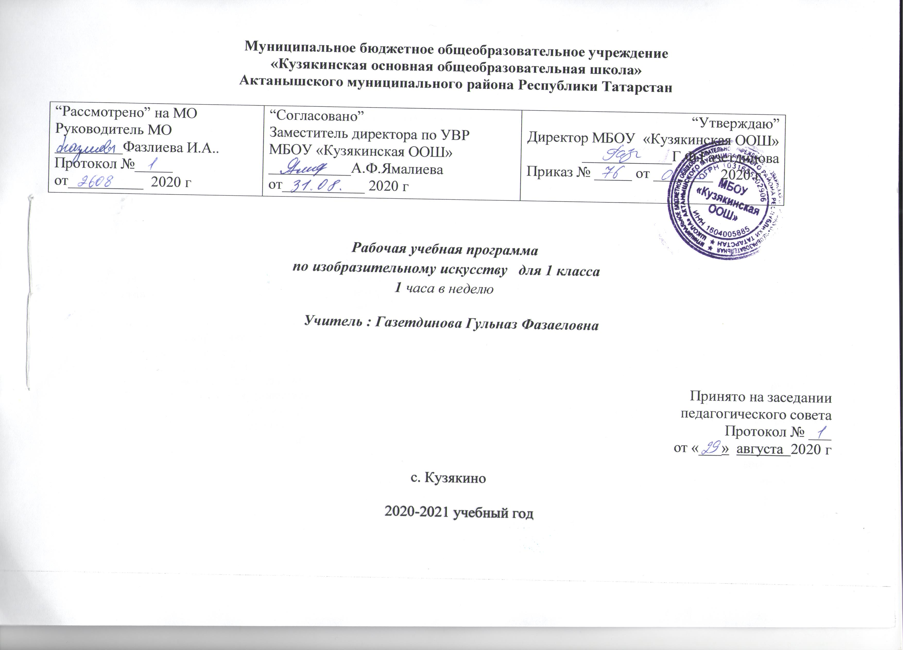

Планируемые результаты освоения учебного предмета (по ФГОС)

№ | Раздел программы | Планируемые результаты
№ | Раздел программы | Предметные |  | Метапредметные | Личностные
№ | Раздел программы | ученик научится | ученик получит возможность научиться | Метапредметные | Личностные
1 | Восприятие искусства и виды художествен-ной деятельности | -различать основные виды художественной деятельности (рисунок, живопись, скульптура, декоративноприкладное искусство) и участвовать в художественнотворческой деятельности, используя различные художественные материалы и приемы работы с ними для передачи собственного замысла;  -эмоционально  ценностно относиться к природе, человеку, обществу;  -узнавать, воспринимать, описывать и эмоционально оценивать шедевры своего национального, российского и мирового искусства, изображающие природу, человека, различные стороны (разнообразие, красоту, трагизм и т. д.) окружающего мира и жизненных явлений. | -воспринимать произведения изобразительного искусства;  -видеть проявления прекрасного в произведениях искусства (картины, архитектура, скульптура и т. д.), в природе, на улице, в быту;  -высказывать аргументированное суждение о художественных произведениях, изображающих природу и человека в различных эмоциональных состояниях. | Регулятивные :  -принимать учебную задачу;  -оценивать совместно с одноклассниками и учителем результат своей художественно-творческой деятельности;  -понимать выделенные учителем ориентиры;  -адекватно воспринимать предложения учителя.  Познавательные:  - ориентироваться на первоначальном уровне в информационном и иллюстративном материале учебника;  - осуществлять поиск нужной информации в справочном материале;  -использовать рисуночные и простые символические варианты выполнения работы;  -понимать содержание художественных произведений;  -читать простое схематическое изображение.  Коммуникативные:  -способность высказывать суждения о художественных особенностях произведений, изображающих природу и человека в различных эмоциональных состояниях;  -умение обсуждать колективные результаты художественно- творческой деятельности. | -интерес к русской художественной культуре на основе знакомства с произведениями И.И. Шишкина, И.И. Левитана, З.Е. Серебряковой и др.);  -основа для восприятия художественного произведения, определение его основного настроения;  -эмоциональное восприятие образов природы, в том числе растительного и животного мира, отраженных в рисунке, картине;  -первоначальное представление о поликультурности изобразительного искусства;  -положительное отношение к занятиям изобразительным искусством;  - интерес к отдельным видам художественно-творческой деятельности;  -чувство гордости за свой народ через знакомство с народным творчеством; -интерес к человеку, его чувствам, мыслям через восприятие портретов, в том числе детских образов, автопортретов известных художников; -основа для развития чувства прекрасного через доступные для детского восприятия художественные произведения.
2 | Азбука искусства Как говорит искусство? | -использовать выразительные средства изобразительного искусства: композицию, форму, ритм, линию, цвет, объем, фактуру;  -различные художественные материалы для воплощения собственного художественнотворческого замысла;  -различать основные и составные, теплые и холодные цвета; изменять их эмоциональную напряженность с помощью смешивания с белой и черной красками;  -изображать предметы различной формы;  -использовать декоративные элементы, геометрические, растительные узоры для украшения своих изделий и предметов быта;  -передавать в собственной художественнотворческой деятельности специфику стилистики произведений народных художественных промыслов в России (с учетом местных условий). | -передавать разнообразные эмоциональные состояния, используя различные оттенки цвета, при создании живописных композиций на заданные темы.
3 | Значимые темы искусства. О чем говорит искусство? | -выбирать художественные материалы, средства художественной выразительности для создания образов природы, человека, явлений и передачи своего отношения к ним;  - решать художественные задачи (передавать характер объекта — природы, человека, сказочного героя, предмета, явления и т. д. — в живописи, графике, выражая свое отношение к качествам данного объекта) с опорой на правила перспективы, цветоведения, усвоенные способы действия. | -видеть, чувствовать и изображать красоту и разнообразие природы, человека, зданий, предметов;  -проявлять терпимость к другим вкусам и мнениям;  -изображать пейзажи, натюрморты, портреты, выражая свое отношение к ним.

Содержание учебного предмета
№ | Название  раздела | Содержание | Количество часов
1 | Виды художественной деятель-ности. | Восприятие произведений искусства. Особенности художественного творчества: художник и зритель. Представление о богатстве и разнообразии художественной культуры.  Рисунок. Материалы для рисунка: карандаш, ручка, фломастер, уголь, пастель, мелю и т. д. Приемы работы с различными графическими материалами. Роль рисунка в искусстве: основная и вспомогательная. Красота и разнообразие природы, человека, зданий, предметов, выраженные средствами рисунка. Изображение деревьев, птиц, животных: общие и характерные черты.  Живопись. Живописные материалы. Цвет — основа языка живописи  Скульптура. Элементарные приемы работы с пластическими скульптурными материалами для создания выразительного образа (пластилин, глина — раскатывание, набор объема, вытягивание формы).  Художественное конструирование и дизайн. Разнообразие материалов для художественного конструирования и моделирования (пластилин, бумага, картон и др.). Элементарные приемы работы с различными материалами для создания выразительного образа (пластилин — раскатывание, набор объема, вытягивание формы; бумага и картон — сгибание, вырезание).  Декоративно-прикладное искусство. Образ человека в традиционной культуре. Ознакомление с произведениями народных художественных промыслов в России. | 10
2 | Азбука искусства. Как говорит искусство? | Композиция. Понятия: линия горизонта, ближе — больше, дальше — меньше, загораживание. Роль контраста в композиции: низкое и высокое, большое и маленькое, тонкое и толстое, тёмное и светлое, спокойное и динамичное и т. д. Ритм.Виды ритма(спокойный, замедленный, порывистый, беспокойный...)  Цвет — основа языка живописи. Живописные материалы. Красота и разнообразие природы, человека, зданий, предметов, выраженные средствами живописи. Основные и составные, тёплые и холодные цвета. Смешение цветов.Роль белой и черной красок в эмоциональном звучании и выразительности образа. Эмоциональные возможности цвета. Практическое овладение основами цветоведения. Линия — основа языка рисунка. Многообразие линий (тонкие, толстые, прямые, волнистые, плавные, острые, закруглённые спиралью, летящие) и их знаковый характер. Материалы для рисунка: карандаш, ручка, фломастер, уголь, пастель, мелки и т. д.Форма. Разнообразие форм предметного мира и передача их на плоскости и в пространстве. Влияние формы предмета на представление о его характере. Объем — основа языка скульптуры.Объем в пространстве и объем на плоскости. | 13
3 | Значимые темы искусс  тва. О чем говорит искусство? | Земля наш общий дом. Наблюдение природы и природных явлений, различение их характера и эмоциональных состояний. Разница в изображении природы в разное время года, суток, в различную погоду. Роль природных условий в характере культурных традиций разных народов мира.  Родина моя — Россия. Пейзажи родной природы. Связь изобразительного искусства с музыкой, песней, танцами, былинами, сказаниями, сказками. Образ человека в традиционной культуре. Представления народа о красоте человека (внешней и духовной), отраженные в искусстве. Образ защитника Отечества. | 10

Календарно- тематическое планирование 1 класс. Учебник Л. А. Неменская. Изобразительное искусство. Ты изображаешь, украшаешь и строишь. 1 класс
№ | Изучаемый раздел, тема учебного материала | Количество часов | Дата проведения
№ | Изучаемый раздел, тема учебного материала | Количество часов | План |  | Факт
 | Ты изображаешь, украшаешь и строишь (8 ч) Виды художественной деятельности - 2ч., Азбука искусства. Как говорит искусство?-5ч. Значимые темы искусства –1 ч.
1. | Изображения всюду вокруг нас.Урок- игра.  Сурәтләүләр безнең тирә-ягыбызда һәр җирдә. Уен-дәрес | 1 | 7.09
2. | Форма. Разнообразие форм предметного мира и передача их на плоскости и в пространстве. Сходство и контраст форм. Простые геометрические формы. Природные формы. Мастер Изображения учит видеть. Урок- игра.  Сурәтләү остасы безне күрергә өйрәтә. Дәрес-уен | 1 | 14.09
3. | Линия, штрих, пятно и художественный образ. Изображать можно пятном. Урок- игра.  Таплар ярдәмендә рәсем ясау. Дәрес-уен | 1 | 21.09
4. | Объём. Объём в пространстве и объём на плоскости. Способы передачи объёма. Выразительность объёмных композиций. Изображать можно в объеме. Урок- игра.  Күләмле итеп тә ясарга була. Дәрес-уен | 1 | 28.09
5. | Линия. Многообразие линий (тонкие, толстые, прямые, волнистые, плавные, острые, закруглённые спиралью, летящие) и их знаковый характер. Линия, штрих, пятно и художественный образ. Изображать можно линией. Урок- игра. Сызыклар ярдәмендә ясарга мөмкин. Дәрес-уен | 1 | 5.10
6. | Цвет. Основные и составные цвета. Эмоциональные возможности цвета. Практическое овладение основами цветоведения. Разноцветные краски. Урок- игра.  Төрле-төстәге буяулар. Дәрес-уен | 1 | 12.10
7. | Эмоциональные возможности цвета. Практическое овладение основами цветоведения. Передача с помощью цвета характера персонажа, его эмоционального состояния. Изображать можно и то, что невидимо (настроение)  Урок- игра. Күренми торган нәрсәләрне дә ясап була (кәеф).Дәрес-уен | 1 | 19.10
8 | Особенности художественного творчества: художник и зритель. Художники и зрители (обобщение темы)  Урок- игра. Рәссам һәм тамашачы (теманы йомгаклау). Дәрес-уен | 1 | 26.10
 | Ты украшаешь (8 ч). Виды художественной деятельности - 5ч. , Азбука искусства. Как говорит искусство?-3ч.
9. | Разнообразие форм в природе как основа декоративных форм в прикладном искусстве (цветы, раскраска бабочек, переплетение ветвей деревьев, морозные узоры на стекле и т. д.). Мир полон украшений. Цветы  Дөнья бизәкләр белән тулы.Чәчәкләр | 1 | 9.11
10. | Ритм линий, пятен, цвета.Роль ритма в эмоциональном звучании композиции в живописи и рисунке.  Передача движения в композиции с помощью ритма элементов.  Красоту нужно уметь замечать. Матурлыкны күрә белү кирәк | 1 | 16.11
11. | Ритм линий, пятен, цвета. Роль ритма в эмоциональном звучании композиции в живописи и рисунке. Передача движения в композиции с помощью ритма элементов. Узоры на крыльях. Ритм пятен.  Канатлардагы бизәкләр. Таплар ритмы. | 1 | 23.11
12. | Ритм линий, пятен, цвета. Роль ритма в эмоциональном звучании композиции в живописи и рисунке. Передача движения в композиции с помощью ритма элементов. Красивые рыбы. Монотипия  Матур балыклар. Монотипия | 1 | 30.11
13. | Художественное конструирование и дизайн. Разнообразие материалов для художественного конструирования и моделирования (пластилин, бумага, картон и др.). Украшения птиц. Объемная аппликация.  Кошларны бизәкләү. Күләмле аппликация | 1 | 7.12
14. | Декоративно-прикладное искусство. Истоки декоративно-прикладного искусства и его роль в жизни человека. Понятие о синтетичном характере народной культуры (украшение жилища, предметов быта, орудий труда, костюма) Узоры, которые создали люди. Кешеләр тудырган бизәкләр | 1 | 14.12
15. | Истоки декоративно-прикладного искусства и его роль в жизни человека. Понятие о синтетичном характере народной культуры (украшение жилища, предметов быта, орудий труда, костюма. Как украшает себя человек.  Кеше үзен ничек бизи | 1 | 21.12
 | 3 четверть-9 часов
16. | Элементарные приёмы работы с различными материалами для создания выразительного образа (бумага и картон — сгибание, вырезание). Представление о возможностях использования навыков художественного конструирования и моделирования в жизни человека. Мастер Украшения помогает сделать праздник (обобщение темы)  Бизәк Остасы бәйрәм тудырырга булыша(теманы йомгаклау) | 1 | 11.01
 | Ты строишь (11 ч) Виды художественной деятельности – 2ч., Азбука искусства. Как говорит искусство? –3 ч., Значимые темы искусства-6ч..
17. | Искусство дарит людям красоту. Искусство вокруг нас сегодня. Постройки в нашей жизни  Безнең тормышта төзелешләр | 1 | 18.01
18. | Искусство дарит людям красоту. Искусство вокруг нас сегодня. Дома бывают разными  Йортлар төрлечә була. | 1 | 25.01
19. | Использование различных художественных материалов и средств для создания выразительных образов природы. Постройки в природе: птичьи гнёзда, норы, ульи, панцирь черепахи, домик улитки и т. д.  Домики, которые построила природа . Табигать тудырган йортлар | 1 | 1.02
20. | Единство декоративного строя в украшении жилища. Дом снаружи и внутри. Йортлар эчтән һәм тыштан | 1 | 15.02
21. | Художественное конструирование и оформление помещений и парков. Строим город  Шәһәр төзибез. | 1 | 22.02
22. | Художественное конструирование и оформление помещений и парков. Строим город. Шәһәр төзибез. | 1 | 1.03
23. | Форма. Разнообразие форм предметного мира и передача их на плоскости и в пространстве. Сходство и контраст форм. Простые геометрические формы. Все имеет свое строение. Һәрнәрсәнең үзенең төзелеше бар | 1 | 8.03
24. | Искусство дарит людям красоту. Использование различных художественных материалов и средств для создания проектов красивых, удобных и выразительных предметов быта. Строим вещи. Әйберләр төзибез | 1 | 15.03
25. | Искусство дарит людям красоту. Использование различных художественных материалов и средств для создания проектов красивых, удобных и выразительных предметов быта. Строим вещи. Әйберләр төзибез | 1 | 5.04
 | 4 четверть- 8 часов
26. | Композиция. Элементарные приёмы композиции на плоскости и в пространстве. Понятия: горизонталь, вертикаль и диагональ в построении композиции. Пропорции и перспектива. Понятия: линия горизонта, ближе — больше, дальше — меньше, загораживания. Город, в котором мы живем (обобщение темы). Без яшәгән шәһәр (теманы йомгаклау) | 1 | 12.04
27. | Композиция. Элементарные приёмы композиции на плоскости и в пространстве. Понятия: горизонталь, вертикаль и диагональ в построении композиции. Пропорции и перспектива. Понятия: линия горизонта, ближе — больше, дальше — меньше, загораживания. Прогулка по родному городу или селу с целью наблюдения реальных построек: рассмотрение улицы с позиции творчества Мастера Постройки.  Төзелеш Мастеры позициясеннән чыгып, урамнарны карау өчен туган авыл буйлап экскурсия | 1 | 19.04
 | Изображение, украшение, постройка всегда помогают друг другу (6ч). Виды художественной деятельности – 4ч., Азбука искусства. Как говорит искусство? –2 ч..
28. | Восприятие произведений искусства. Особенности художественного творчества: художник и зритель.  Красота и разнообразие природы, человека, зданий, предметов, выраженные средствами рисунка. Три Брата-Мастера всегда трудятся вместе. Өч бертуган-Осталар, гел бергә тырышалар | 1 | 26.04
29. | Выбор средств художественной выразительности для создания живописного образа в соответствии с поставленными задачами. Образы природы и человека в живописи. Праздник весны. Праздник птиц  Яз бәйрәме.Кошлар бәйрәме | 1 | 3.05
30. | Выбор средств художественной выразительности для создания живописного образа в соответствии с поставленными задачами. Образы природы и человека в живописи. Разноцветные жуки  Төрле төсле коңгызлар | 1 | 10.05
31. | Композиция. Элементарные приёмы композиции на плоскости и в пространстве. Пропорции и перспектива. Композиционный центр (зрительный центр композиции). Главное и второстепенное в композиции.  Сказочная странаӘкият иле | 1 | 17.05
32. | Композиция. Элементарные приёмы композиции на плоскости и в пространстве. Роль контраста в композиции: низкое и высокое, большое и маленькое, тонкое и толстое, тёмное и светлое, спокойное и динамичное и т. д. Композиционный центр (зрительный центр композиции). Главное и второстепенное в композиции. Времена года. Итоговая контрольная работа. Ел фасыллары. Еллык йомгаклау эше | 1 | 24.05
33. | Фотография и произведение изобразительного искусства: сходство и различия. Человек, мир природы в реальной жизни: образ человека, природы в искусстве.  Здравствуй, лето! Урок любования (обобщение темы)  Исәнме,җәй!Хозурлану дәресе.(Теманы йомаклау) | 1

